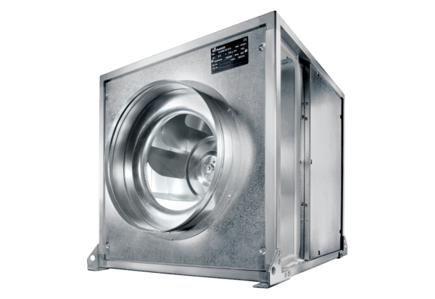Quickbox DSQ 31/4 KUnité de conditionnement : 1 pièceGamme: C
Numéro de référence : 0080.0075Fabricant : MAICO

